Задание: прочитать и законспектировать; отправить для проверки описание установки угла опережения зажигания для двигателя А-41, ТО и ремонт форсунок высокого давления.

Диагностирование и ТО системы питания дизельного двигателя

1. Неисправности системы питания
В процессе эксплуатации дизельного двигателя в системе питания могут происходить различные отклонения, вызванные рядом неисправностей.
Затрудненный запуск двигателя. Основные причины:
- ограниченная подача топлива;
- не работают свечи накаливания;
- засорение трубки вентиляции бака;
- попадание воздуха в топливную систему;
- не работает электромагнитный запорный клапан или система подогрева;
- неправильная установка угла опережения впрыска топлива;
- неисправен ТНВД;
- недостаточная компрессия в цилиндрах двигателя;
- изношены или загрязнены форсунки.
Неустойчивая работа двигателя на холостом ходу. Основные причины: попадание воздуха в топливную систему; загрязнение топлива; неправильно отрегулирована частота вращения коленчатого вала на холостом ходу; износ или загрязнение форсунок; нарушение угла установки опережения впрыска топлива; неисправность ТНВД; повреждение или ослабление топливопроводов.
Повышенный расход топлива, дымный выхлоп. Основные причины: загрязнение воздушного фильтра; негерметичность системы питания; загрязнение топливопровода слива топлива; износ или загрязнение форсунок; нарушение угла установки угла опережения впрыска топлива; неисправность ТНВД; недостаточная компрессия в цилиндрах двигателя; неправильная установка зазоров в клапанном механизме.
Снижение мощности и динамики разгона двигателя. Основные причины: малая цикловая подача ТНВД; износ или загрязнение форсунок; нарушение угла опережения впрыска топлива; недостаточная компрессия в цилиндрах двигателя.

2. Диагностирование и устранение неисправностей системы питания дизельного двигателя

2.1. Общее диагностирование

Проверка работы системы питания дизельного двигателя производится по расходу топлива и дымности отработавших газов дорожными и стендовыми испытаниями, а также по внешним признакам работы двигателя. Работоспособность системы питания может характеризовать также падение частоты вращения коленчатого вала при отключении отдельных цилиндров.
Диагностирование системы питания разделяется на оценку подачи воздуха и топлива.
При оценке подачи воздуха измеряют засоренность воздухоочистителя и герметичность впускного тракта.
Засоренность воздухоочистителя определяют с помощью стандартного вакуумметра по разрежению во всасывающем коллекторе.
Герметичность впускного тракта определяют с помощью устройства КИ-4870 по наличию разрежения в местах соединения трубопроводов.
Устройство КИ-4870 представляет собой жидкостный U-образный вакуумметр (рис. 1), одна полость которого соединена с окружающей средой, а другая — через резиновую трубку 7 и наконечник 9 с местами возможного подсоса воздуха. Корпус прибора удерживается вертикально, и при наличии разрежения уровень жидкости в контрольном окне 2 понижается.
Проверку герметичности магистрали низкого давления производят следующим образом. Пускают двигатель, затем на малой частоте вращения коленчатого вала отвертывают пробку фильтра тонкой очистки и осматривают струю топлива (по наличию в топливе неоднородности или пузырьков воздуха можно заключить, что магистраль негерметична). При этом проверяют все соединения на участке от бака до топливоподкачивающего насоса и устраняют неплотности подтяжкой резьбы, заменой некачественных прокладок, муфт, штуцеров или трубопроводов.
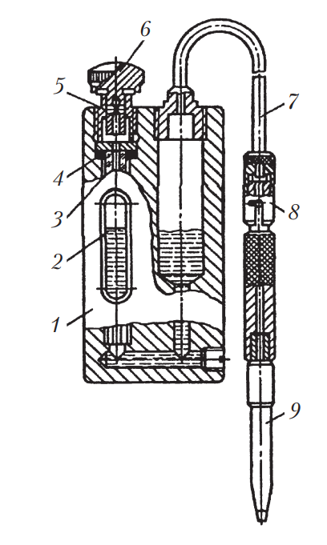
Рис. 1. Устройство для проверки герметичности воздушного тракта КИ-4870: 1 — корпус; 2 — контрольное окно; 3 — водомерная трубка; 4 — прокладка; 5 — отверстие винта; 6 — винт; 7 — резиновая трубка; 8 — вилка; 9 — съемный наконечник
Герметичность магистрали низкого давления до насоса высокого давления проверяют ручным подкачивающим насосом. Для этого отсоединяют сливной трубопровод от бака, наглухо закрывают его пробкой, а затем делают несколько качков ручным насосом, закачивая топливо из бака в магистраль. В случае выхода пузырьков воздуха или обнаружения течи топлива в местах неплотностей подтягивают резьбовые соединения или устраняют неисправность другим способом.
Для проверки герметичности всей системы питания может использоваться специальный воздушный насос типа паяльной лампы, работающий на принципе подачи топлива в систему питания под избыточным давлением около 0,3 МПа, что позволяет по падению давления и подтеканиям топлива определять даже малейшие неплотности в магистрали.
Проверку работоспособности топливоподкачивающего насоса выполняют несколькими способами. Простейшую проверку без снятия насоса с двигателя проводят по пульсации топлива из отсоединенного от фильтра тонкой очистки топливопровода при проворачивании стартером коленчатого вала двигателя. Если насос исправный, то топливо будет выходить из топливопровода пульсирующей струей. Отсутствие струи или слабая струя свидетельствуют о неисправности насоса (если при этом не засорены топливопроводы, фильтр грубой очистки и топливозаборник). Более глубокую проверку топливоподкачивающих насосов проводят на специальных стендах.
Общую проверку работоспособности ТНВД можно провести следующим образом. Отсоединяют трубопроводы от штуцеров насоса и с помощью стартера проворачивают коленчатый вал, наблюдая при этом за нагнетательными секциями; отсутствие подачи топлива или его слабая подача с пузырьками воздуха свидетельствуют о неисправностях ТНВД.

2.2. Проверка и регулировка угла опережения впрыска
Установка угла опережения впрыска топлива проводится для обеспечения правильного соотношения между положением плунжера ТНВД и поршня в цилиндре двигателя во время такта сжатия. Внешними признаками неправильно установленного угла опережения впрыска являются определенные отклонения в работе двигателя: при раннем впрыске двигатель запускается резко, но работает жестко, а при остановке двигателя наблюдается обратный удар; при позднем впрыске двигатель заводится плохо, работает мягко, слабо набирает обороты и не развивает необходимой мощности, дымность отработавших газов увеличивается.
Различают статические и динамический методы установки угла опережения впрыска.
Один из статических методов — установление угла опережения впрыска по определенным меткам. Чтобы определить угол опережения впрыска топлива для многоплунжерных насосов, к штуцеру первой нагнетательной секции вместо трубопровода высокого давления подсоединяют моментоскоп и проворачивают коленчатый вал двигателя до появления в моментоскопе топлива. Моментоскоп представляет собой короткий отрезок топливопровода 3 (рис. 2), соединенный резиновой или пластмассовой трубкой 2 со стеклянной трубкой 1 диаметром 1,0…1,5 мм.
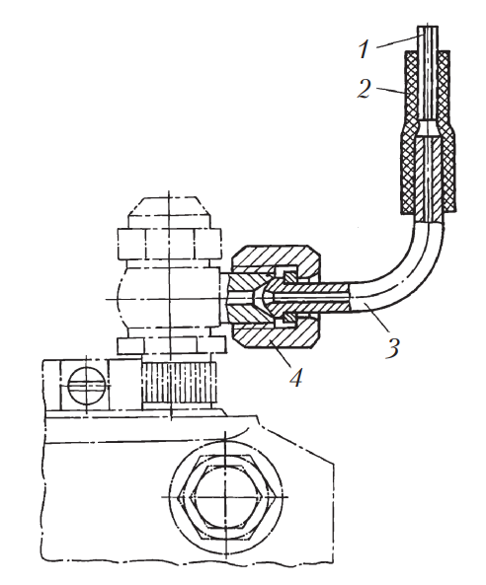
Рис. 2. Схема подключения моментоскопа к ТНВД двигателя: 1 — стеклянная трубка; 2 — трубка; 3 — топливопровод; 4 — гайка
Затем, медленно вращая коленчатый вал, определяют положение, в котором уровень топлива в стеклянной трубке моментоскопа начнет подниматься. После этого вал останавливают и определяют, какая риска с цифрой на маховике совпадает со стрелкой на картере маховика. Метки и риски для определения оптимального угла опережения впрыска топлива находятся на поверхности переднего шкива коленчатого вала (по его окружности, на передней крышке или корпусе двигателя и т.д.), обычно рядом с метками, указывающими положение поршня первого цилиндра в ВМТ. Зафиксированная таким образом величина и будет определять угол опережения впрыска топлива. Если этот угол не совпадает с паспортными данными, в легковых автомобилях отпускают болты крепления насоса высокого давления и проворачивают насос в направлении вращения коленчатого вала.
Другой статистический метод регулировки угла опережения впрыска топлива — изменение положения муфты привода. Он применяется в основном для грузовых автомобилей. Правильность установки угла опережения впрыска топлива проверяют еще раз путем проворачивания коленчатого вала и вторичного контроля совпадения всех меток.
Для двигателей с ТНВД распределенного впрыска наиболее точным методом установки угла опережения впрыска топлива является метод, основанный на использовании индикатора. Для проверки угла опережения проворачивают коленчатый вал двигателя до установки поршня первого цилиндра в положение ВМТ в такте сжатия, выворачивают центральную пробку на распределительной головке ТНВД и вместо нее устанавливают индикатор с удлинительным стержнем (рис. 3).
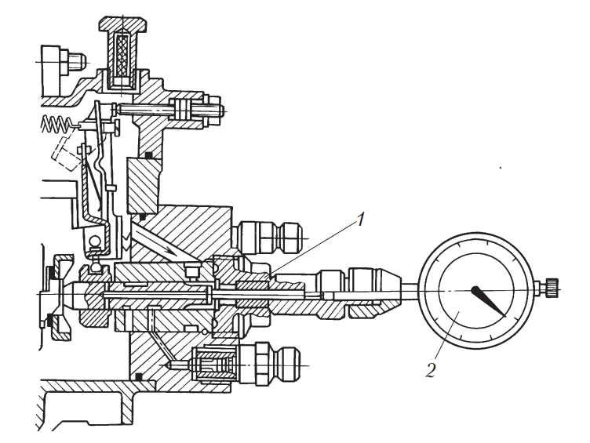
Рис. 3. Установка индикатора для проверки момента начала впрыска для ТНВД фирмы Bosch: 1 — отверстие вывернутой центральной пробки; 2 — индикатор
Для установки плунжера насоса в крайнее положение поворачивают коленчатый вал двигателя против часовой стрелки на 25…30°, ориентируясь по канавке на шкиве коленчатого вала (поршень при этом устанавливается в положение 25…30° перед ВМТ по углу поворота коленчатого вала двигателя). Стрелку индикатора устанавливают на нуль. Проворачивают коленчатый вал двигателя в ту и другую сторону на небольшие углы. Если плунжер насоса действительно установлен в крайнее положение, то при повороте коленчатого вала на небольшие углы стрелка индикатора отклоняться не будет. Далее проворачивают коленчатый вал двигателя по часовой стрелке (поршень перемещается в направлении ВМТ) до установки канавки на шкиве напротив метки ВМТ на передней части двигателя (метки на маховике напротив прилива на картере сцепления) и по показаниям индикатора определяют величину хода плунжера, которая для большинства топливных насосов составляет 0,75…1,00 мм. Если величина хода плунжера не соответствует указанному значению, ослабляют болты крепления топливного насоса и поворотом его в ту или другую сторону регулируют ход плунжера, затем затягивают болты крепления насоса и повторяют проверку.
Величина хода плунжера соответствует определенному углу опережения начала впрыска, поэтому иногда в технических характеристиках указывается угол опережения (запаздывания) впрыска. Динамический метод является самым точным методом определения угла опережения впрыска топлива. При работающем двигателе угол опережения впрыска изменяется за счет срабатывания корректирующих автоматов, поэтому проверка и регулировка угла опережения впрыска более точно проводится в динамике, т.е. при работающем двигателе, с помощью специальных приборов — стробоскопов (рис. 4, а). Стробоскопы используются как в комплектах с мотор-тестерами, так и самостоятельно.
Перед динамической проверкой угла опережения впрыска нужно убедиться, что двигатель прогрет до нормальной рабочей температуры и работает на регламентированной частоте вращения минимального холостого хода.
Импульс для включения стробоскопа может быть получен от следующих источников:
- от трубки высокого давления первого цилиндра 6 или посредством установки последовательно с этой трубкой датчика давления 1 (рис. 4, б), а чаще с помощью зажима с индуктивным импульсным датчиком (рис. 4, в);
- светочувствительного датчика, реагирующего на первую вспышку при воспламенении топлива в цилиндре;
- датчика начала впрыска в рядных ТНВД; в этом случае требуется установка специального электронного блока.
Запустив двигатель на минимальной частоте вращения коленчатого вала, луч от неоновой лампы стробоскопа, вспыхивающий синхронно с вращением коленчатого вала, направляют на шкив (маховик). Если угол опережения впрыска установлен правильно, то вследствие стробоскопического эффекта подвижная метка будет казаться неподвижной и находиться напротив неподвижной метки.
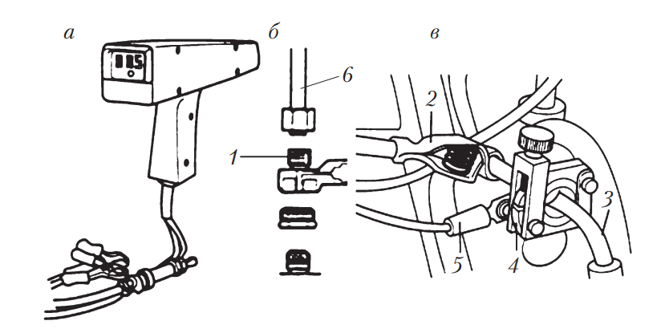
Рис. 4. Внешний вид стробоскопа (а) и методы получения импульсов от датчика давления (б) и индуктивного импульсного датчика (в): 1 — датчик давления; 2 — зажим «массы»; 3 — трубопровод высокого давления; 4 — индуктивный импульсный датчик-зажим; 5 — электрический разъем; 6 — трубка высокого давления
Отсчет угла опережения впрыска при этом ведется по шкиву или маховику.
В случае использования индуктивного импульсного датчиказажима он обязательно должен быть установлен в определенном, регламентированном техническими условиями фирмы-изготовителя месте на трубке высокого давления, в противном случае полученные результаты окажутся неправильными. Некоторые фирмыизготовители дают корректирующую таблицу, связывающую значение динамического угла опережения впрыска с местом установки зажима вдоль трубки высокого давления, что особенно полезно в тех случаях, когда, например, точное место установки зажима для измерения на режиме холостого хода недоступно.
Использование индуктивного импульсного датчика позволяет также определить работоспособность муфты опережения впрыска на различных частотах вращения коленчатого вала.
Осциллографические методы диагностирования топливной аппаратуры дизельных двигателей широко распространены в случае применения мотор-тестеров с индуктивными импульсными датчиками. Примерный вид осциллограммы давления топлива на разных режимах работы дизельного двигателя показаны на рис. 5. В точке 1 начинается повышение давления в результате движения плунжера насоса, в точке 2 срабатывает нагнетательный клапан и при малой скорости движения плунжера давление несколько падает. В точке 3 соответствующей иглы форсунки давление падает, поскольку высвободившийся объем не успевает заполниться топливом. Точка 4 характеризует максимальное давление установившегося процесса впрыска. В точке 5, соответствующей посадке иглы форсунки, впрыскивание заканчивается, после чего происходит посадка в седло нагнетательного клапана плунжера. Импульсы остаточного давления (точка 6) появляются из-за недостаточной герметичности нагнетательного клапана.
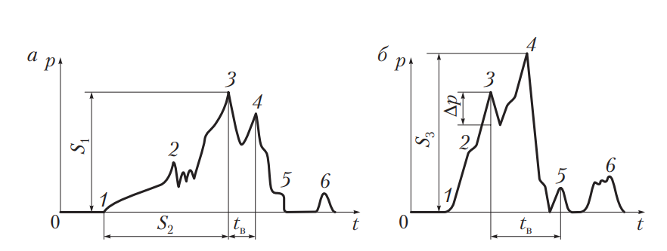
Рис. 5. Осциллограммы давления топлива у штуцера форсунки в режиме холостого хода двигателя (а) и в режиме полной подачи топлива и максимальной мощности дизеля (б)
Величина сигнала S₁ р характеризует подвижность иглы форсунки. Максимальное давление впрыска S⊗определяет затяжку пружины форсунки и статическое давление начала впрыскивания. Перепад давления ₃ определяет эффективное проходное сечение сопел распылителя, а путем интегрирования на периоде впрыскивания t_{в} можно оценить цикловую подачу топлива. Время задержки впрыскивания S₂ характеризует зазор в плунжерной паре, вызывающий утечку топлива между гильзой и плунжером.
При появлении отдельных неисправностей вид осциллограмм изменяется (рис. 6).
Дублирование осциллограмм при диагностировании топливной аппаратуры дизельных двигателей может быть осуществлено в виде цифровой информации по основным параметрам (рис. 7).
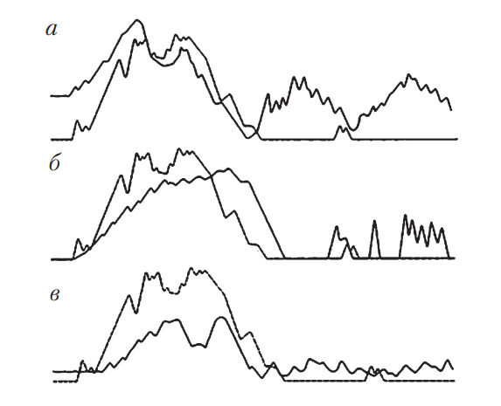
Рис. 6. Вид осциллограмм при наличии неисправностей износа нагнетательного клапана (а) или плунжерной пары (б), одновременного износа нагнетательного клапана и плунжерной пары (в)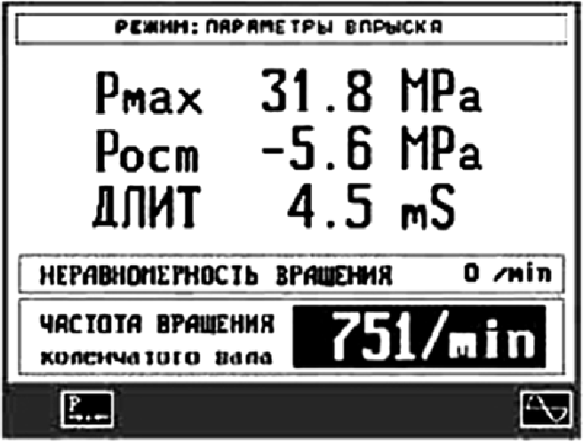

Рис. 7. Панель основных параметров впрыска топлива дизельного двигателя: Р_{max} — максимальное давление впрыска топлива; P_{ост} — остаточное давление в топливопроводе высокого давления; ДЛИТ — длительность подачи топлива

2.3. Поэлементное диагностирование и устранение неисправностей
Поэлементное диагностирование включает: проверку работы форсунок, проверку на стендах ТНВД, диагностирование топливного и топливоподкачивающего насосов. Качество работы форсунки можно проверить на работающем двигателе. Для этого ослабляют гайку крепления топливопровода высокого давления к форсунке. Если форсунка исправна, то при ее отключении изменятся звук работы двигателя и дымность выхлопа. При неисправной форсунке звук работы двигателя изменяется незначительно или не изменяется совсем.
Для снятия форсунок отсоединяют топливопроводы высокого давления и трубку сброса топлива, затем форсунки выворачивают. При установке форсунок их затягивают с необходимым моментом динамометрическим ключом с заменой уплотнительных шайб. Превышение момента затяжки форсунок может вызвать деформацию резьбы головки блока, появление трещин прилива на головке в месте крепления форсунки, застревание иглы и другие неисправности.
Работоспособность демонтированных форсунок проверяют на специальных стендах с ручным или электрическим приводом насоса. В качестве технологической жидкости для проверки форсунок старых конструкций топливной аппаратуры используют смесь отстоенного дизельного топлива марки «Л» с веретенным либо авиационным маслом; вязкость смеси (9,9…10) · 10⁶ м/с. Для проверки форсунок конструкций топливной аппаратуры с электронным управлением используют специальную жидкость в соответствии с международным стандартом ISO 4113.
Для испытания форсунок на стенде КИ-3333А (рис. 8) форсунку 2 вставляют в специальное устройство для крепления 10. Действуя рукояткой 9 со скоростью 60…80 качаний в минуту, наполняют каналы форсунки топливом до появления струи топлива из распылителя. По манометру 4 определяют давление в начале впрыскивания, одновременно проверяют качество распыления топлива форсункой. Распыленное топливо отсасывается вентилятором, имеющим привод от пневмотрубки или электродвигателя. Топливо впрыскивается в прозрачную камеру 3 с подсветкой.
Герметичность распылителя по запирающему конусу проверяют при отрегулированном давлении начала впрыска, после чего понижают давление на 1,0…2,5 МПа. Это давление удерживается в течение 10 с. Затем к головке распылителя прижимают лист чистой бумаги; если бумага остается сухой или на ней есть влажное пятно диаметром до 3 мм, то это указывает на герметичность распылителя; если диаметр влажного пятна больше 3 мм или бумага влажная, значит, распылитель негерметичный.
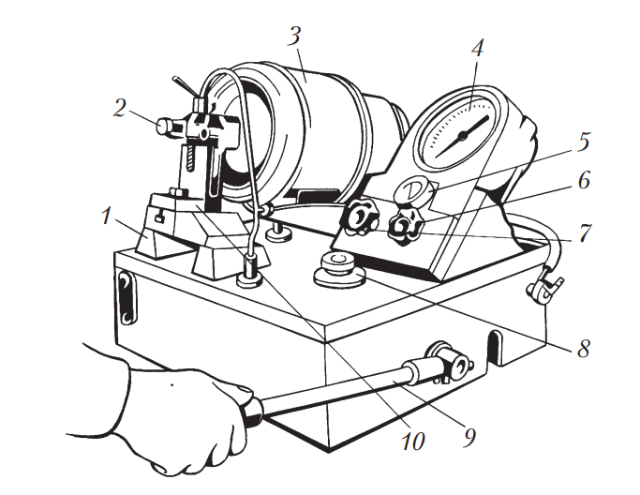
Рис. 8. Общий вид стенда для испытания форсунок КИ-3333А: 1 — корпус; 2 — форсунка; 3 — камера впрыскивания; 4 — манометр; 5 — секундомер; 6, 7 — рукоятки клапанов соответственно манометра и насоса; 8 — пробка заливной горловины для топлива; 9 — рукоятка привода насоса; 10 — устройство для крепления форсунки

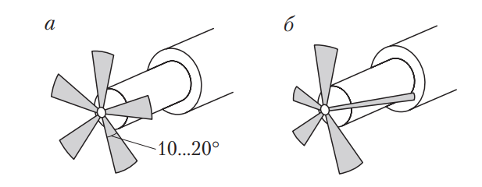
Рис. 9. Форма струи распыла: а — правильная; б — неправильная
В случае если давление не соответствует заданным диапазонам, необходимо разобрать форсунку и заменить регулировочную шайбу (легковые автомобили) или отрегулировать давление с помощью регулировочного винта (грузовые автомобили).
При проверке форсунок частота качаний рычага должна быть 60…90 в минуту. Распыляемое дизельное топливо, выходящее из распылителя форсунки, должно быть туманообразным, т.е. без заметных отдельных капель, сплошных струек и легкоразличимых местных сгущений. Струя должна быть с явно выраженным конусом 10…20° (рис. 9).
Характерный «детонационный» звук при проверке форсунки не должен восприниматься как ее неисправность.
В случае неудовлетворительных результатов проверки форсунки разбирают и прочищают.
Для проверки форсунок без снятия их с двигателя могут применяться более простые приборы типа NC 251 (рис. 10), преимуществом которых является возможность проведения проверки непосредственно на дизельном двигателе без демонтажа форсунок.
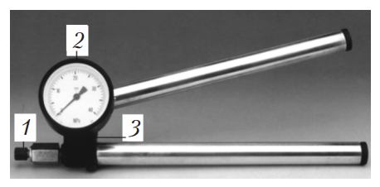
Рис. 10. Прибор для проверки форсунок без демонтажа
Прибор состоит из штуцера 1 для подсоединения форсунки к топливопроводу, манометра 2, насоса 3. С помощью такого прибора можно контролировать давление в начале впрыскивания и герметичность посадки иглы форсунки.
Поэтапное диагностирование включает проверку ТНВД на стендах. Современный стенд для проверки топливных насосов дизельных двигателей (рис. 11) состоит из корпуса 1, на который устанавливают проверяемый насос, приводимый в действие с помощью электродвигателя стенда через соединительную муфту 4. Изменение частоты вращения электродвигателя стенда осуществляется рукояткой 5. Топливо от проверяемого насоса подается к эталонным форсункам стенда 2, закрепленным на стойке. Контроль за работоспособностью форсунок осуществляют по монитору или непосредственно по мензуркам, в которые выливается топливо из контрольных форсунок. Для определения давления и разрежения при работе ТНВД предусмотрен блок манометров 3 и вакуумметр.
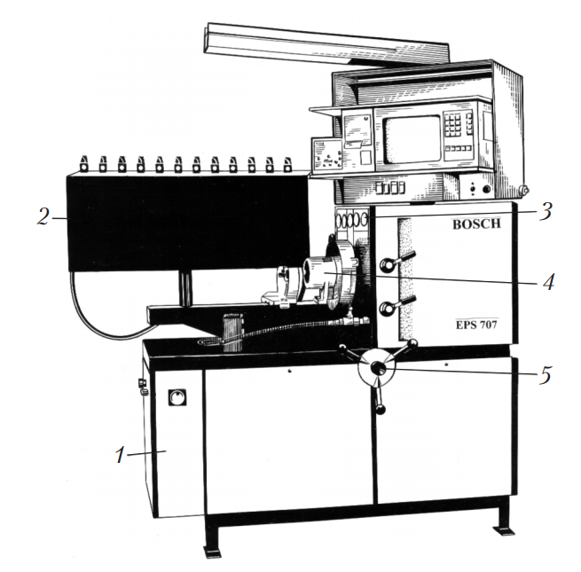
Рис. 11. Стенд для проверки плунжерных топливных насосов дизельных двигателей
В связи с возрастающими требованиями по снижению расхода топлива, токсичности отработавших газов и повышению эффективной мощности дизеля возрастает потребность в более точной диагностике и регулировке ТНВД.
Регулировка ТНВД производится на специализированном стенде, который воспроизводит условия работы топливной аппаратуры на дизеле. Так как конструкции ТНВД имеют как общие решения, так и значительные отличия, особенно в части электронного управления, то для потребителя важно найти оптимальный баланс между функциональным исполнением стенда, необходимым для регулировки ТНВД, и денежными затратами на приобретение требуемого оборудования соответствующего качества. На рис. 12 представлена обобщенная функциональная схема стенда для проверки и регулировки ТНВД

